Los sistemas de control

Un **sistema de control** es una interconexión de componentes que forman una configuración del sistema que proporcionará una respuesta deseada.

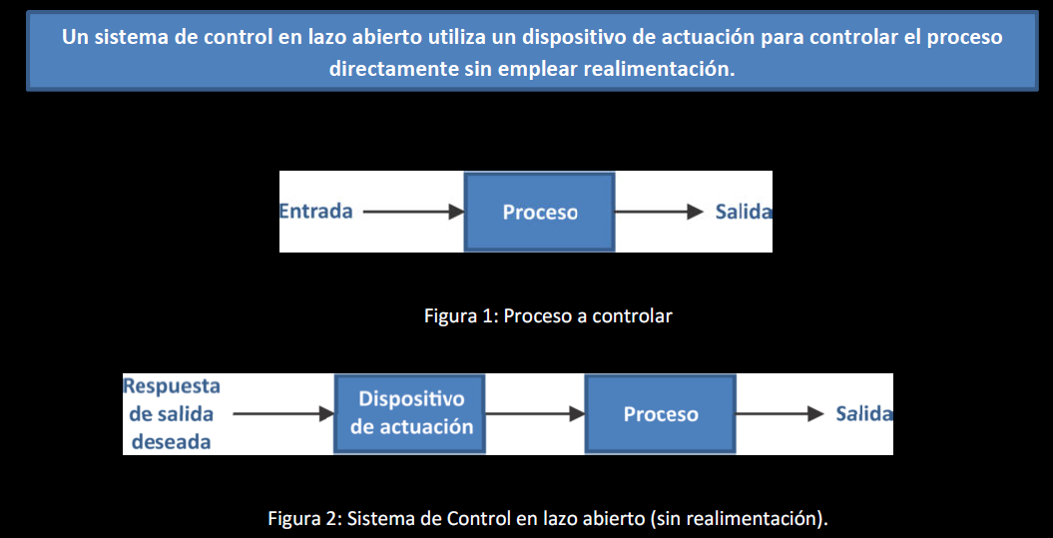

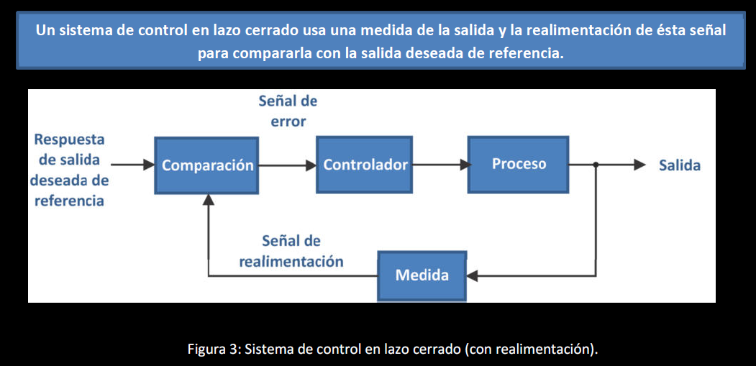

**Ejemplos de sistemas de control en la actualidad**

control por realimentación:

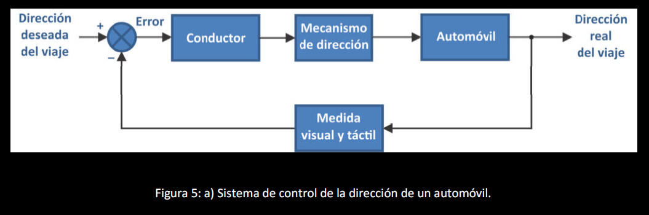

Controlador:

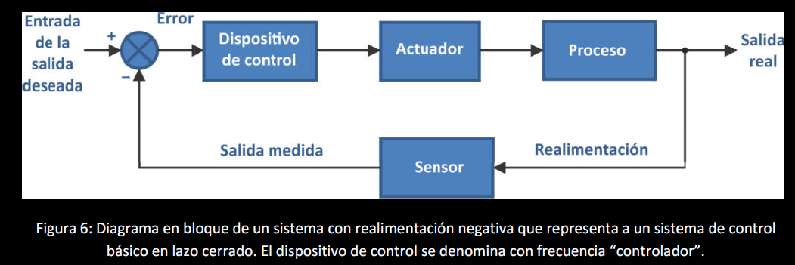

Otros ejemplos en el hogar son los calentadores de agua. En la industria hay controles de velocidad, de presión, temperatura, calidad, entre muchos otros.

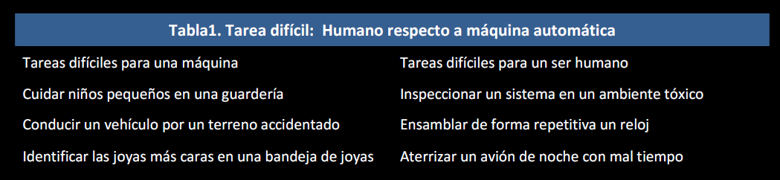

Los sistemas de control se emplean para conseguir: (1) Un incremento de la productividad y (2) Un mejor comportamiento de un dispositivo o sistema. La automatización se emplea para mejorar la productividad y obtener productos de alta calidad.

**Sistemas mecatrónicos**

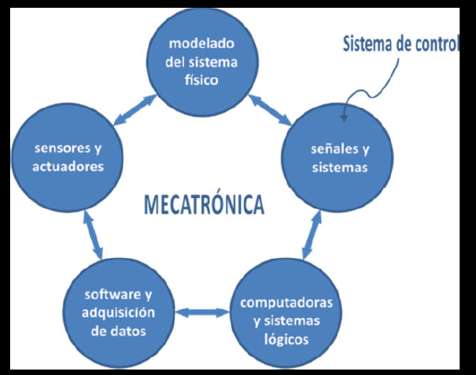

**Resumen: Sistema de lazo abierto**

**Ventajas más importantes:**

1. Construcción simple y facilidad de mantenimiento.

2. No hay problema de estabilidad.

**Desventajas más importantes:**

1. Las perturbaciones y los cambios en la calibración originan errores, y la salida puede ser diferente de lo que se desea.

2. Para mantener la calidad requerida en la salida, es necesario re calibrar periódicamente el sistema.

**Eventos importantes en la historia del control automático**

* **Siglo 3 a.c Grecia, reguladores de nivel flotante para mantener caudal constante**
* **Siglo xvi Inglaterra, sistema lazo cerrado para mantener los molinos enfrentados al viento**
* **1775 primera aplicación industrial (regulador de watt), para controlar la velocidad en máquinas de vapor**

**Diagrama de Bloques**

**Elementos de un diagrama de bloques**

**1. Bloques**

representa los componentes del sistema (relación entrada y la salida)







**2. Líneas**

conexión de una variable entre diversos bloques. Se usan por lo general flechas para indicar el sentido de la señal.





**3. Punto de suma**

Este se representa por un círculo e indica que la salida es igual a la suma de las dos señales que entran, o la resta en caso de que aparezca el signo negativo: z = x +- y







**4. Punto de ramificación o de reparto**

indican que una variable se usará en varios bloques.





**Ejemplos de diagrama de bloques**













**Introducción a los convertidores de Potencia.**

Los convertidores son dispositivos electrónicos encargados de transformar la señal suministrada a la entrada en otra de características predeterminadas.

**Observaciones críticas sobre una fuente convencional.**

Las fuentes de alimentación convencionales suelen ser inconvenientes, tanto por el elevado costo, como su bajo rendimiento de conversión y pérdida de potencia en generación de calor.

**1. Etapa de entrada de alta tensión alterna**

la fuente de energía suele ser de alta tensión (220 Volts) y de alterna (50 Hertz).

**2. Filtro de línea**

proteger la fuente y circuitos de posibles interferencias de la red de alta tensión, y a la vez bloquear la inserción en la red de señales de alta frecuencias generadas por la propia fuente.

**3. Conversión de alta a baja tensión**

en una fuente tradicional suele ser necesario el uso de un transformador, que realiza una conversión de voltaje con una relación fija.

**4. Conversión de Alterna a Continua y filtrado**

rectificación de la corriente alterna a continua. Esta tarea es usualmente realizada por dos o cuatro diodos y filtro de la tensión pulsante mediante el uso de condensadores (capacitores).

**5. Regulación de continua**

se hace necesaria la inserción de un elemento de paso que posibilite obtener una estabilización del voltaje de salida, independientemente de la variación de amplitud de la tensión continua a su entrada.

**Conversores DC-DC:**

sistema electrónico cuya misión es transformar una corriente continua en otra de igual carácter, pero diferente valor.

Existen dos métodos para realizar la conversión DC/DC:

• Los **convertidores lineales:** basados en el uso de elementos reguladores que trabajan en su zona

activa disipando energía.

• Los **convertidores conmutados:** que se basan en el empleo de elementos que trabajan en

saturación regulando de esta forma el flujo de potencia hacia la salida del convertidor.

Los convertidores conmutados DC/DC se utilizan fundamentalmente en dos tipos de aplicaciones:

• **Fuentes de alimentación conmutadas:**  obtiene un importante aumento del rendimiento y una buena respuesta dinámica.

• **Alimentación de motores de corriente continua**: cuya regulación requiere tensiones continuas

variables.